Düsseldorf/Mildstedt, 01.08.2018

10.000 Euro plus Glück auf vier Rädern:
Postcode-Gewinn in Mildstedt

Bereits mit 23 Jahren 10.000 Euro und einen 1er BMW gewinnen? So geht es einer Teilnehmerin der Deutschen Postcode Lotterie bei der vierten Straßenpreis-Ziehung im Juli. Ihr Postcode 25866 AS bringt der jungen Frau aus Schleswig-Holstein diesen doppelten Anlass zur Freude. Und der gute Zweck gewinnt mit.
In Mildstedt, im hohen Norden, war die Stimmung im Juli alles andere als kühl: Mit der Ankunft von Straßenpreis-Moderator Felix Uhlig hörte man Jubelschreie in der Gemeinde im Kreis Nordfriesland. Familie und Bekannte hatten den Gewinn von Teilnehmerin Ronja* erst gar nicht für möglich gehalten, bis das Team der Deutschen Postcode Lotterie vor der Tür stand. Auf die Frage: „Und was sagst du den Leuten, die es immer noch nicht glauben“, zeigte sie fröhlich auf den nagelneuen BMW und erwiderte: „Kommt her und schaut euch meinen tollen Gewinn an!“
Auto und Urlaub
Bei der Übergabe des 10.000 Euro-Schecks und des Autos befanden sich direkt auch Familie und Nachbarn vor Ort, die sich allesamt mitfreuten. Die 23-jährige Gewinnerin nimmt seit Februar 2017 an der Deutschen Postcode Lotterie teil und wusste von Anfang an, was sie mit ihrem Gewinn anstellen wird: In den Urlaub nach Griechenland soll es gehen. „Durch die Summe kann das eine oder andere Essen auf der Reise nun reichlicher ausfallen“, scherzte Ronja.
Was den Wagen betrifft, so ist sich die junge Frau noch nicht ganz sicher, ob sie ihn behalten wird. Aber bevor sie das final entscheidet, stehen noch ausgiebige Testfahrten mit dem 1er BMW aus.
Soziales Engagement im hohen Norden
Trotz des noch recht jungen Alters nehmen Sozialengagement und die Unterstützung gemeinnütziger Projekte im Leben der 23-Jährigen bereits einen wichtigen Platz ein. Sie und ihre Mutter arbeiten selbst bei einer gemeinnützigen Organisation.
30 Prozent für gemeinnützige Projekte
Daher passt es perfekt, dass die Deutsche Postcode Lotterie dank des Engagements von Straßenpreis-Gewinnerin Ronja und allen Teilnehmern in Schleswig-Holstein gemeinnützige Projekte in ihrer Nähe fördern kann. So zum Beispiel einen Schnorchelwagen für das BUND Umwelthaus Neustädter Bucht, der Schnorcheltouren für ein besseres Verständnis des Lebens unter Wasser ermöglicht: Denn nur was man kennt und schätzt, schützt man auch. Mehr darüber hier.

*Der Deutschen Postcode Lotterie ist der Umgang mit personenbezogenen Daten wichtig. Wir achten die Persönlichkeitsrechte unserer Gewinner und veröffentlichen Namen, persönliche Informationen sowie Bilder nur nach vorheriger Einwilligung.
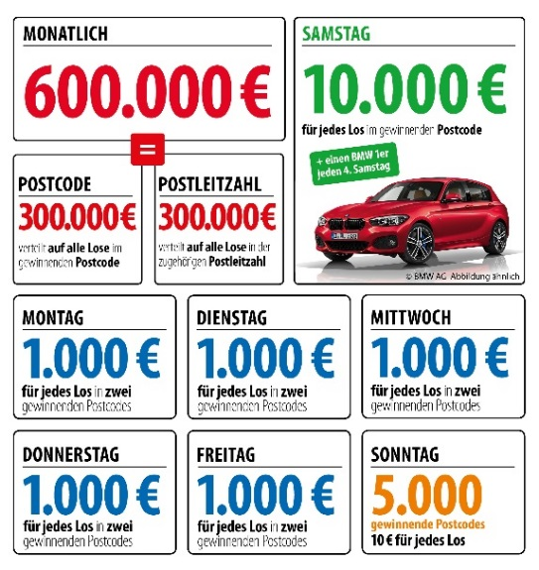
Über die Deutsche Postcode Lotterie
Die Deutsche Postcode Lotterie ist das jüngste Mitglied in der erfolgreichen Familie der Postcode Lotterien. Im Oktober 2016 ging sie in Deutschland an den Start. Die niederländische ‚Postcode Loterij‘ wurde im Jahr 1989 gegründet, 2005 die ‚Svenska PostkodLotteriet‘ in Schweden und ‚The People’s Postcode Lottery‘ in Großbritannien. Das Konzept der Postcode Lotterien ist weltweit einzigartig: Sie ist die einzige Soziallotterie, bei der die Teilnehmer zusammen mit ihren Nachbarn gewinnen können und zugleich Gutes tun. Dank des Engagements aller Lotterieteilnehmer konnten in den vergangenen fast 30 Jahren weltweit mehr als 8 Milliarden Euro für gute Zwecke zur Verfügung gestellt werden.
Die Projekte: Gewinnen und zugleich in der Nähe helfen
30 Prozent des Losbeitrags fließen in soziale Projekte in der direkten Nähe der Teilnehmer. Ein Beirat unter Vorsitz von Prof. Dr. Rita Süssmuth entscheidet über die Auswahl der Projekte aus den Bereichen sozialer Zusammenhalt, Chancengleichheit und Natur- und Umweltschutz. Weitere Informationen unter www.postcode-lotterie.de/projekte.
Die Ziehung: Persönliche Gewinnbenachrichtigung
Die monatliche Ziehung besteht aus fünf Einzelziehungen. An diesen Ziehungen nehmen sämtliche gültigen Lose teil. Die Gewinner werden per Anruf, Brief oder E-Mail informiert. Die Teilnahme ist ab 18 Jahren möglich. Die nächste Ziehung ist am 2. August.
Pressekontakt:
Sabine Haeßler
Presse und Kommunikation, Deutsche Postcode Lotterie
Martin-Luther-Platz 28
40212 Düsseldorf
Telefon: +49 211 94 28 38-39
Mobil: +49 173 259 61 77
Emai: sabine.haessler@postcode-lotterie.de

